江苏省南通第一中学2013—2014学年度第一学期期中考试卷
高二物理（选修）
（本试卷卷面总分120分，考试时间100分钟）
考生注意：
1. 考生务必将自己的姓名、准考证号、考试科目用铅笔涂写在答卷上．
2. 选择题每小题选出答案后，用铅笔将答卷上对应题目的答案标号涂黑．如需改动，用橡皮擦干净后，再选涂其它答案标号．
3. 实验题和计算题请在答卷上指定区域内作答，在试题卷上作答一律无效．
4. 考试结束后，考生将答卷交回．

一、单项选择题：本题共5小题，每小题4分，共计20分．每小题只有一个选项符合题意．
1． 下列各图中，用带箭头的细实线表示通电直导线周围磁感线的分布情况，其中正确的是（ ）
A
B
C
D
I
I
I
I

2．如图所示，实线表示匀强电场的电场线．一个带正电荷的粒子以某一速度射入匀强电场，只在电场力作用下，运动轨迹如图中虚线所示，a、b为轨迹上的两点．若a点电势为_{a} ，b点电势为_{b} ，则下列说法中正确的是（ ）
A．场强方向一定向左，且电势_{a} >_{b}
a
b
B．场强方向一定向左，且电势_{a} <_{b}
C．场强方向一定向右，且电势_{a} >_{b}
D．场强方向一定向右，且电势_{a} <_{b}
3．如图所示，一通电直导线置于匀强磁场中，电流方向垂直纸面向里，图中能正确表示该导线 所受安培力的是（ ）
B
F₁
F₂
F₃
F₄
A．F₁
B．F₂
C．F₃
D．F₄

4．如图所示，电动势为E、内阻为r的电池与滑动变阻器R串联，已知滑动变阻器的最大阻值是r．当滑动变阻器的滑片P由a端向b端滑动时，下列说法中正确的是（ ）
r
E
b
a
R
P
A．滑动变阻器消耗的功率不变
B．滑动变阻器消耗的功率变大
C．内阻上消耗的功率变小
D．滑动变阻器消耗的功率变小

5．如图所示的电路中，当变阻器R₃的滑动触头向上移动时（ ）
V
A
R₂
R₁
R₃
E
r
A．电压表示数变小，电流表示数变大
B．电压表示数变大，电流表示数变小
C．电压表示数变大，电流表示数变大
D．电压表示数变小，电流表示数变小

二、多项选择题：本题共4小题，每小题4分，共计16分，每小题有多个选项符合题意，全部选对的得4分，选对但不全的得2分，错选或不答的得0分.
6．如图所示是一个由电池、电阻R与平行板电容器组成的串联电路，平行板电容器中央有一个液滴处于平衡状态，当增大电容器两板间距离的过程中（ ）
R
a
b
A
B
A．电容器的电容变大
B．电阻R中有从a流向b的电流
C．液滴带负电
D．液滴仍然平衡
7．如图所示，在等量异种电荷形成的电场中，有A、B、C三点，A为两点荷连线的中心，B为连线上距A为d的一点，C为连线中垂线上距A也为d的一点，关于三点的场强大小、电势高低比较，正确的是（ ）
A．$E_{B}>E_{A}>E_{C}$
＋
-
A
C
B
B．$E_{A}>E_{B}>E_{C}$
C．
D．

8．如图所示，足够长的两平行金属板正对着竖直放置，它们通过导线与电源E、定值电阻R、开关S相连．闭合开关后，一个带电的液滴从两板上端的中点处无初速度释放，最终液滴落在某一金属板上．下列说法中正确的是（ ）
R
S
E
A．液滴在两板间运动的轨迹是一条抛物线
B．两板间电压越大，液滴在板间运动的加速度越大
C．两板间电压越大，液滴在板间运动的时间越短
D．定值电阻的阻值越大，液滴在板间运动的时间越长

9．如图所示，在竖直放置的半径为R的光滑半圆弧绝缘细管的圆心O处固定一点电荷，将质量为m，带电量为+q的小球从圆弧管的水平直径端点A由静止释放，小球沿细管滑到最低点B时，对管壁恰好无压力，已知重力加速度为g，则下列说法正确的是（ ）
A
B
C
O
A．小球在B 时的速率为
B．小球在B 时的速率小于
C．固定于圆心处的点电荷在AB弧中点处的电场强度大小为3mg/q
D．小球不能到达C点（C点和A在一条水平线上）

三．实验题：本题共4小题，共计28分．把答案填在相应的横线上．
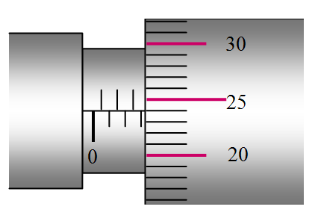
10．螺旋测微器的示数为 ▲ mm．

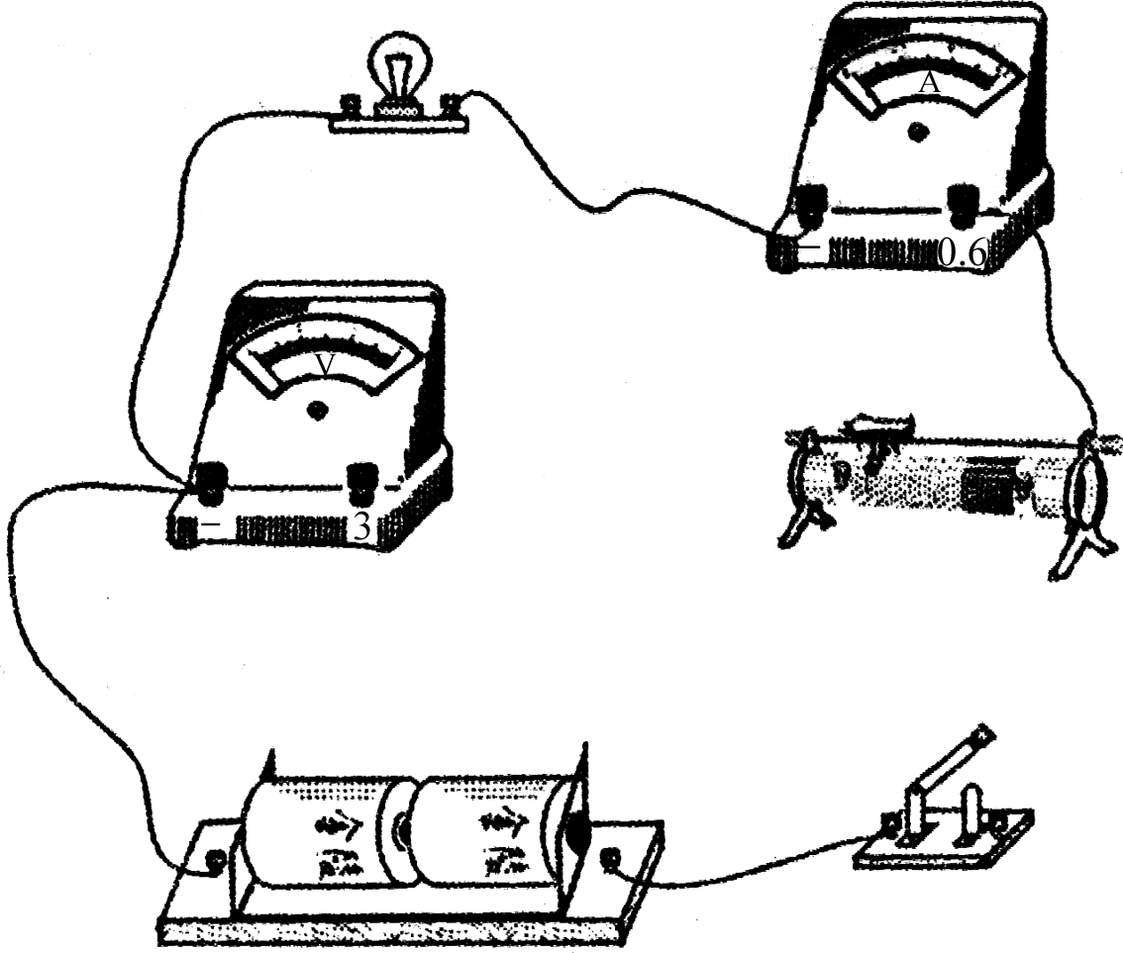
11．某实验小组要描绘一只规格为“2.5 V 0.5 A”小电珠的伏安特性曲线，除了提供导线和开关外，还有以下一些器材：
A．电源E(电动势为3.0 V，内阻不计)
B．电压表V(量程为0～3.0 V，内阻约为2 kΩ)
C．电流表A(量程为0～0.6 A，内阻约为1 Ω)
D．滑动变阻器R(最大阻值10 Ω，额定电流1 A)
(1) 为完成本实验，请用笔画线当导线，将实物图连成完整的电路，要求实验误差尽可能的小．(图中有几根导线已经接好)
(2) 下表中的数据是该小组在实验中测得的，请根据表格中的数据在方格纸上作出电珠的伏安特性曲线．根据I－U图象，由图分析可知，小灯泡电阻随温度T变化的关系是 ▲ ▲ ▲ ．
U/V | 0.00 | 0.50 | 1.00 | 1.50 | 2.00 | 2.50
I/A | 0.00 | 0.17 | 0.30 | 0.39 | 0.45 | 0.49
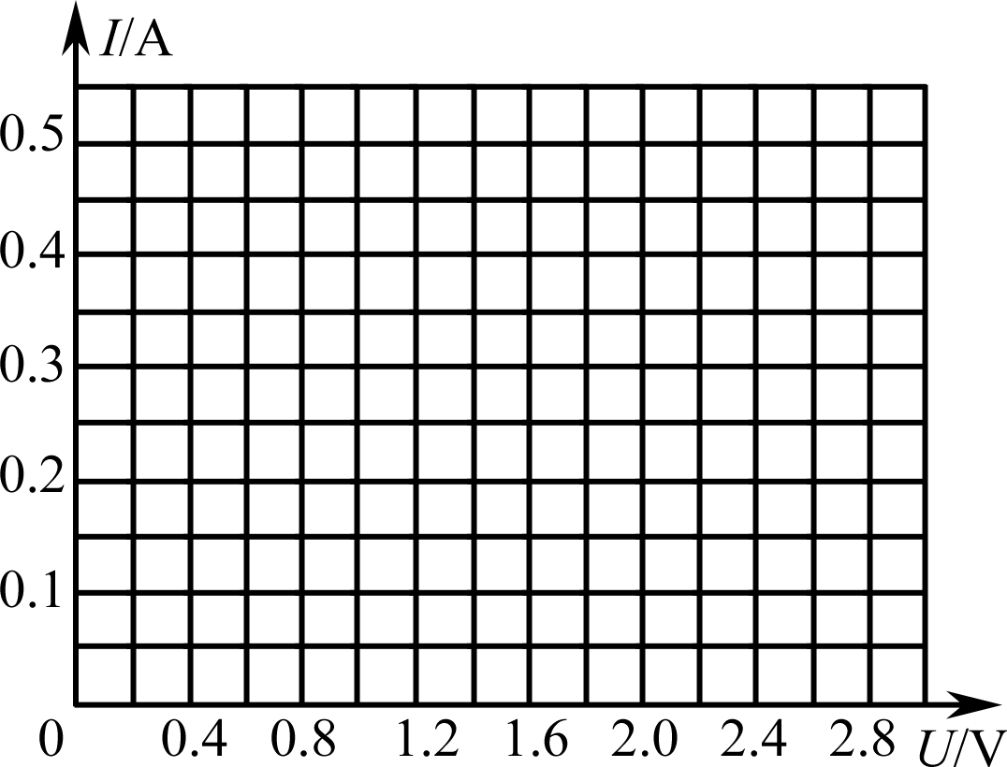

12．当使用多用电表测量物理量时，多用电表表盘示数如图所示．若此时选择开关对准 ×100Ω挡，则被测电阻的阻值为 ▲ Ω．若用多用电表测量另一个电阻的阻值发现指针偏离最左端角度很大，则应该换用倍率更 ▲ （填“高”或“低”）的挡位，换挡后还要 ▲ ，用完电表后把选择开关拨到 ▲ ．
13．为了测定一节旧干电池的电动势和内阻（内阻偏大），配备的器材有：
A．电流表A（量程为0.6A）
B．电压表V（量程为2V，内阻为1.2kΩ）
C．滑动变阻器R（0~10Ω，1A）
某实验小组设计了如图所示的电路．利用上述实验电路进行实验，测出多组电压表读数U_{V}与对应的电流表读数I_{A}，利用U_{V}–I_{A}的图象所示．由图象可知，电源的电动势E= ▲ V，内阻r= ▲ Ω．
A
V
R
S
E，r
I_{A}/A
U_{V}/V
0
0.1
0.2
0.3
0.4
1.0
1.5
0.5

四、论述和演算题：本题共4小题，共计56分．解答时请写出必要的文字说明、方程式和重要的演算步骤．只写出最后答案的不能得分，有数值计算的题，答案中必须明确写出数值和单位．
14．如图所示的电路中，R₁=2Ω，R₂=6Ω，S闭合时，电压表V的示数为7.5V，电流表A的示数为0.75A，S断开时，电流表A的示数为1A，求：
A
V
R₁
R₂
S
R₃
E r
（1）电阻R₃的值；
（2）电源电动势E和内阻r的值．

15.如图所示，两根平行放置的导电轨道，间距为L，倾角为，轨道间接有电动势为E（内阻不计）的电源，现将一根质量为m、电阻为R的金属杆ab水平且与轨道垂直放置在轨道上，金属杆与轨道接触摩擦和电阻均不计，整个装置处在匀强磁场(磁场垂直于金属棒)中且ab杆静止在轨道上，求：
（1）若磁场竖直向上，则磁感应强度B₁是多少？
（2）如果通电直导线对轨道无压力，则匀强磁场的磁感应强度的B₂是多少？方向如何？
E
θ
θ
b
a

16．如图所示，在场强为E的竖直向下匀强电场中有一块水平放置的足够大的接地金属板，在金属板的正上方高为h处有一个小的放射源，放射源上方有一铅板，使放射源可以向水平及斜下方各个方面释放质量为m、电量为q、初速度为v₀的带电粒子，粒子最后落在金属板上，不计粒子重力．试求：
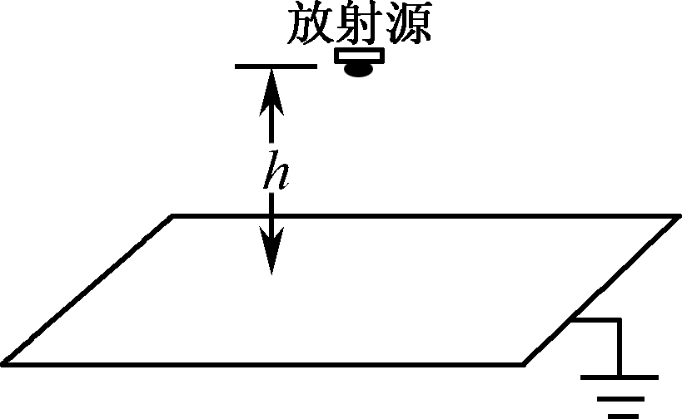
（1）粒子打在板上时的动能；
（2）计算落在金属板上的粒子图形的面积大小．

17．如图所示，在两条平行的虚线间存在着宽度为L、电场强度为E的匀强电场，在与右侧虚线相距为L处有一个与电场平行的屏．现有一电荷量为+q、质量为m的带电粒子（重力不计），以垂直于电场线方向的初速度v₀射入电场中，v₀方向的延长线与屏的交点为O．试求：
（1）粒子从射入到打到屏上所用的时间；
（2）粒子刚射出电场时的速度方向与初速度方向间夹角的正切值；
（3）粒子打在屏上的点P到O距离y．
•
v₀
E
L
L
O
屏

南通一中2013-2014学年度第一学期高二物理期中考试答案
一、单项选择题：本题共5小题，每小题4分，共计20分.
1 | 2 | 3 | 4 | 5
D | C | A | D | B
二、多项选择题：本题共4小题，每小题4分，共计16分．全部选对的得4分，选对但不全的得2分，错选或不答的得0分．
6 | 7 | 8 | 9
BC | AC | BC | AC
三、实验题：本题共2小题，共计28分．
10. 3.240 （3分）(3.239，3.241都对)
11. (1) 正确连线如图甲(3分)
(2) 画出特性曲线如图乙(2分)注意曲线不过原点不给分，曲线不要超过额定电压．
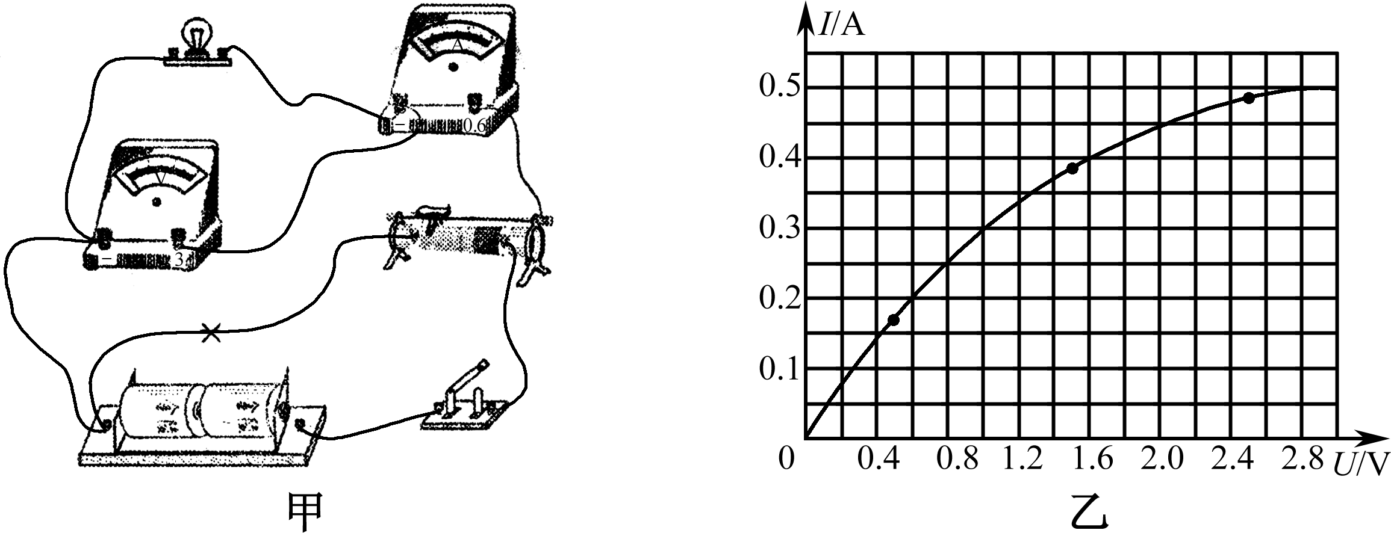
(3)小灯泡电阻随温度T升高而增加(3分)
12. (1)2.810³（填2800也对） (2分)
低 (2分)
欧姆调零 (2分)
off挡或者交流电压最高挡 (2分)
13.1.60(3分) （1.6也给分）
2.75(3分) （2.7到2.8也给分）
四、论述和演算题：本题共4小题，共计56分.
14．=1.5A R₃==6Ω
解得E=9V r=1Ω （14分）
15． (1)
所以
N
F
G
B
B
(2)
方向水平向左端

16．解： (1) 由动能定理
得
(2)
圆形半径
面积

17．(1)水平方向是匀速直线运动，所以
(2)
(3) 离开电场的速度的反向延长线在初速度所在线段L的中点，因此y=
所以

